模型及数据集信息

模型描述
本系统包括文本特征提取算法3种，其中基于分层的多尺度密集连接的循环神经网络模型（Hierarchical Multi-scale Densely Connected RNNs, HM-DenseRNNs）、基于记忆增强神经网络和基于键值记忆增强神经网络。
1）HM-DenseRNNs
HM-DenseRNNs包括密集连接循环神经网络、密集循环块和分层多尺度的更新机制。模型架构图如下所示：
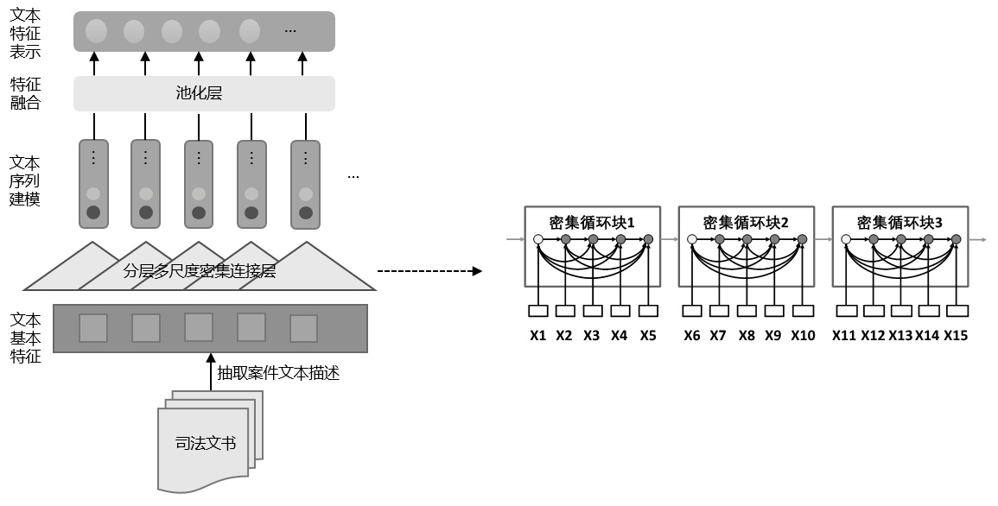
图2-1 HM-DenseRNNs模型架构图
2）基于记忆增强神经网络
基于记忆增强神经网络包括文本初始化模块,BERT（Bidirectional Encoder Representations from Transformers）模型特征提取模块,键值记忆增强神经网络(Key-Value Memory-network)特征融合模块,法条分类模块。
模型架构图如下所示：
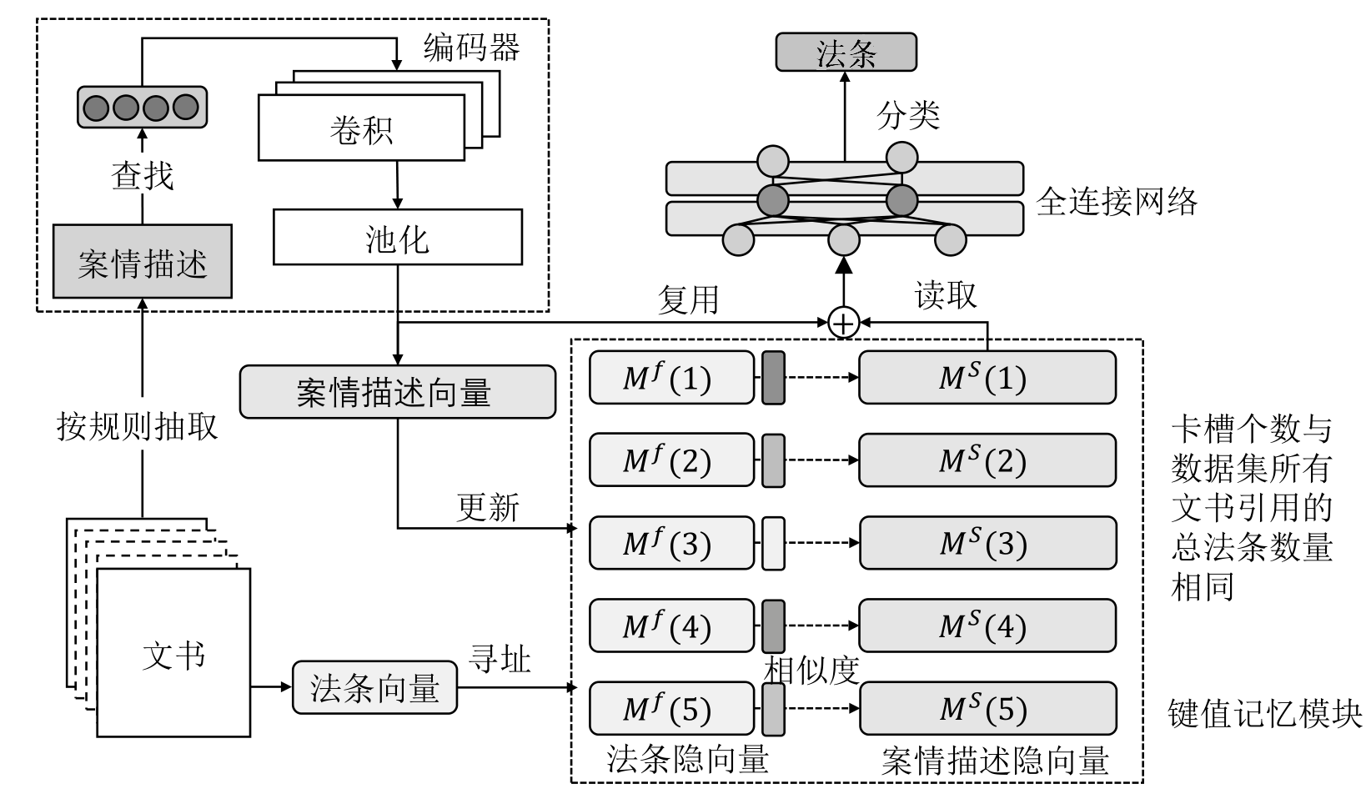
图2-2 基于记忆增强神经网络模型架构图
3）基于键值记忆增强神经网络
基于键值即以增强神经网络包括卷积神经网络（Text CNN）和键值记忆（Memory Network）模块。其中Text CNN包括3个卷积层和3个最大池化层，Memory Network包含了法条向量和案情信息。模型架构图如下所示：
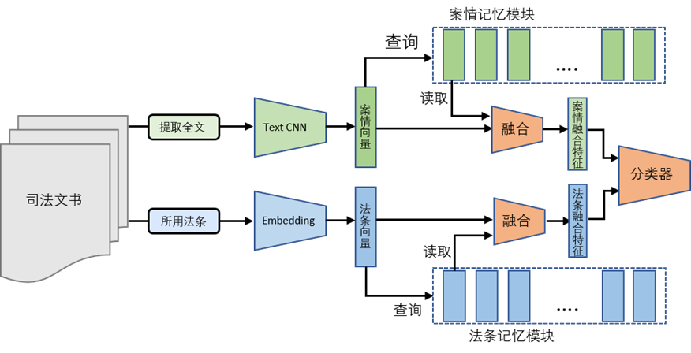
图2-3 基于键值记忆增强神经网络模型架构图

数据集描述
- 适用程序不当数据集
模型采用从把手案例网爬取的裁判文书数据和手工选取的重庆法院司法文书数据作为数据集。
该数据集包含XXX条司法文书数据，针对“适用程序不当”指标，包含“简易程序”和“复杂程序”2类，每类随机选取2000个样本作为训练集，其余的作为测试集，数据集如下表所示：
类别 | 类名 | 每类样本数 | 训练样本数 | 测试样本数
 | 中文
0 | 简易程序 | XXX | XXX | XXX
1 | 复杂程序 | XXX | XXX | XXX
针对本指标对应模型，采用从把手案例网爬取的裁判文书数据和手工选取的重庆法院司法文书数据作为数据集训练XXX个epoch，每个epoch有XXX个batch，batch size是XXX。模型采用Adam等优化器，采用的loss function是Cross Entropy等。
- XXXX数据集
模型采用从把手案例网爬取的裁判文书数据和手工选取的重庆法院司法文书数据作为数据集。
该数据集包含XX条司法文书数据，针对“适用程序不当”指标，包含XXX类法律条文，随机选取XXXX个样本作为训练集，其余的作为测试集，数据集如下表所示：
类别 | 类名 | 每类样本数
 | 中文
0 | 《中华人民共和国民事诉讼法》第二百五十三条 | 199
1 | 《中华人民共和国刑法》第七十八条 | 144
2 | 《中华人民共和国民事诉讼法》第一百七十条 | 107
3 | 《中华人民共和国民事诉讼法》第一百九十五条 | 94
针对本指标对应模型，采用从把手案例网爬取的裁判文书数据和手工选取的重庆法院司法文书数据作为数据集训练100个epoch，每个epoch有63个batch，batch size是32。模型采用Adam等优化器，采用的loss function是Cross Entropy等。
- XXXX数据集
模型采用从把手案例网爬取的裁判文书数据和手工选取的重庆法院司法文书数据作为数据集。
该数据集包含XX条司法文书数据，针对“案由信息不当”指标，包含XX类案由信息，随机选取XX个样本作为训练集，其余的作为测试集，数据集如下表所示：
类别 | 类名 | 每类样本数
 | 中文
0 | 民间借贷纠纷 | 123
1 | 。。。
2 | 。。。
3 | 。。。
4 | 。。。
5 | 。。。
。。 | 。。。
对本指标对应模型，采用从把手案例网爬取的裁判文书数据和手工选取的重庆法院司法文书数据作为数据集训练100个epoch，每个epoch有63个batch，batch size是32。模型采用Adam等优化器，采用的loss function是Cross Entropy等

测试环境
系统采用C/S和B/S混合架构。测试/生产环境包括两台服务器、一台测试客户端和一台移动客户端。
网络拓扑图如下：（如超过2台服务器需提供网络拓扑图，拓扑图请不要多画或少画，需要跟下面的环境清单对应上）
【网络拓扑图】
环境清单如下：
服务器一 | 描述 | 应用服务器
 | 标识 | IP地址：192.168.0.241
 | 硬件 | 型号：IBM X3650M5  CPU：Intel Xeon CPU E5-2630 2.60GHz×2  内存：32GB 硬盘：5.8TB
 | 软件 | 操作系统：Microsoft Windows Server 2016 Standard  其它软件：Microsoft .Net Framework 4.0
服务器二 | 描述 | 数据库服务器
 | 标识 | IP地址：192.168.0.243
 | 硬件 | 型号：IBM X3650M5  CPU：Intel Xeon CPU E5-2630 2.60GHz×2  内存：32GB 硬盘：5.8TB
 | 软件 | 操作系统：Microsoft Windows Server 2016 Standard  数 据 库：Microsoft SQL Server 2008  其它软件：Microsoft .Net Framework 4.0
客户端 | 描述 | 测试客户端
 | 标识 | IP地址：172.30.6.185
 | 硬件 | 型号：Lenovo ThinkPad L470[机器编号：LSM-AHI-19105]  CPU：Intel Core i5-7200U 2.50GHz  内存：8GB 硬盘：256GB
 | 软件 | 操作系统：Microsoft Windows 10 家庭中文版  浏 览 器：360极速浏览器 11.0  其它软件：Microsoft Office 2010、Adobe Reader Ⅺ 11.0
移动客户端 | 描述 | 移动客户端
 | 标识 | IP地址：192.168.1.111
 | 硬件 | 型号：Apple iPhone 6s  CPU：Apple A9+M9协处理器  内存：2GB 存储容量：64GB
 | 软件 | 操作系统：Apple iOS 10.3.2
网络类型 |  | 局域网环境（1000Mbps）、广域网环境

系统介绍（主要介绍系统实现的功能）
XX系统，属于XX类型软件，应用于XXX领域，实现了。。。。功能，提供了。。。。。服务。（概述，只需100字左右即可）

功能对照表
本次测试的功能测试依据为：《XX系统招标文件》或《XX系统投标文件》。。。
由此测试依据文件归纳整理的功能对照表见：《XX系统功能清单》。
如果没有功能对照表，请在此处列出。
AA系统 | AA模块 | 新增
 |  | 修改
 |  | 删除
 |  | 查询
 | BB模块 | 查看
BB系统 | AA模块 | 上传
 |  | 下载

性能测试指标（无性能测试可不写）
本次测试的性能测试依据为：《XX系统招标文件》或《XX系统投标文件》。。。
由此测试依据文件归纳整理的性能指标为：
- 系统支持50个用户并发；
- xx业务操作响应时间小于2秒。

兼容性

与哪些系统有数据对接，具体涉及何功能

可靠性
数据备份和恢复方式？？备份方式（数据库自带、某工具、脚本）、备份周期。
【通过自主编写的shell脚本进行每天增量备份、每周全量备份】

维护性：（需填写名称和版本）
开发工具：如Eclipse 4.7、Microsoft Visual Studio 2010
软件版本是自动还是手动更新：自动/手动
数据是自动还是手动更新：自动/手动
是否有权限控制，谁来分配权限，角色有哪些：admin分配，角色、权限 自定义

日志
有没有操作日志：有/无，记录在数据库中
有没有系统日志：有；路径和格式：如C:/logs/日期.txt

信息安全性
通信过程中的整个报文或会话过程是否进行加密；采用加盐的加密算法；算法的可靠性，采用商密算法，不采用自制的加密算法

传输过程中数据防篡改措施，如摘要、校验码等

是否具有数字签名

开发单位信息
开发方全称：xxxx公司
地址：上海市xx区xx路xx号

验收单位
经信委/科委/发改委/教委/甲方/自主验收

软件打包后生成的SM3码:
64位字符串：

